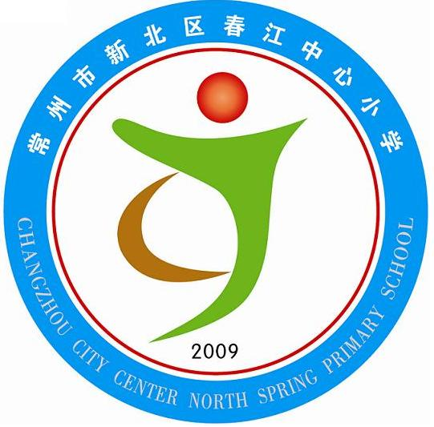
享受如春教育 培育有根新人
春江中心小学 晨会课备课 检查情况汇总
年级 | 班主任 | 主 要 亮 点 | 不足与努力方向 | 等第
低  年  段 | 吴玲宁  倪元芬  蒋小宇  丁雅娟黄文娟郭 敏 | 填写及时认真  目标明确  主题清晰  能与学校主题相呼应 |  | 一（1）优  一（1）优  一（1）优  一（1）优  一（1）优  一（1）优
中  年  段 | 张小玲  吕 坚  蒋海英  姚建亚 | 及时备课  主题鲜明  目标明确 | - 书写上要求用黑水笔统一填写  - “晨会课备课”请老师认真填写 | 三（1）优  三（2）良  四（1）优  四（2）优
高  年  段 | 韩海英  曹灯娣秦 洁  陈小燕  张丽华 | 备课及时  填写认真  能针对教室内孩子的学习生活现状很好地进行教育 |  | 五（1）优  五（2）优  六（1）优  六（2）优  六（3）优
检查人： 汤华锋 检查时间： 2011、4、7

